Mon carnet de

3ème et 4ème primaires – N°7

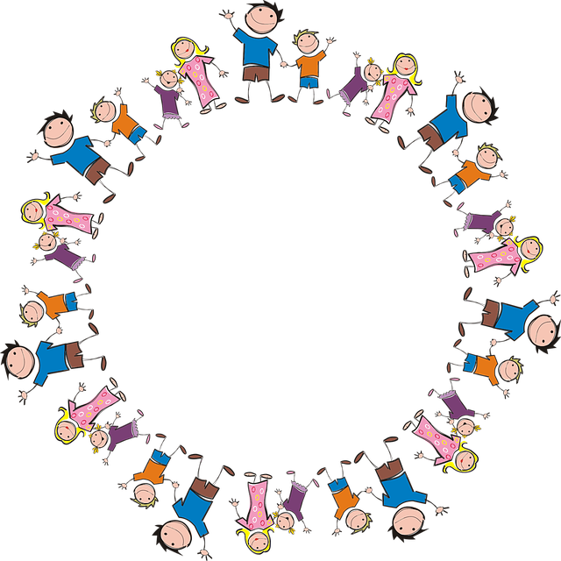



Apprendre en s’amusant

**Français**



Mais pourquoi y a-t-il des saisons ?

Printemps, été, automne, hiver… Les saisons se succèdent tout au long de l’année ; ce qui a éveillé la curiosité de Curio ! Mais pourquoi y a-t-il des saisons ? Noura lui explique tout !

[Curio :](https://www.curionautes.com/heros/curio/) Pourquoi y a-t-il des **saisons** ?

[Noura :](https://www.curionautes.com/heros/noura/) Pas de panique Curio, je t’explique ! C’est vrai, les **saisons** se succèdent au cours de l’année.

Pour comprendre ce phénomène, Curio, prenons un peu de hauteur et regardons ce qui se passe dans l’espace…

Voilà notre planète. Ces pointillés, c’est l’**équateur**, une ligne imaginaire qui coupe la Terre en deux. En haut, l’hémisphère Nord, en bas l’hémisphère Sud.

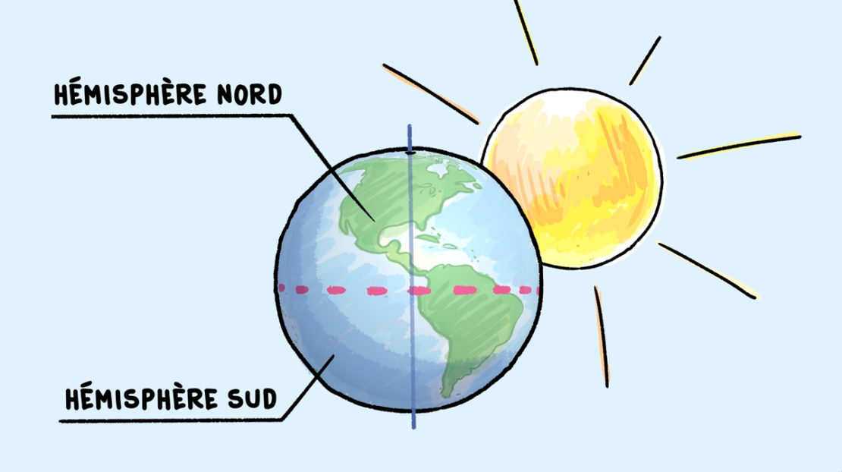

Illustrateur : Rémy Nardoux

Ça, c’est la Terre telle qu’on la dessine dans les livres. Mais, dans l’espace, notre planète est inclinée.

De plus, elle tourne sur elle-même et autour du **Soleil** en 1 an. Ce grand tour s’appelle une **révolution**.

Le **Soleil**, notre grand radiateur cosmique, envoie son énergie tout autour de lui toute l’année.

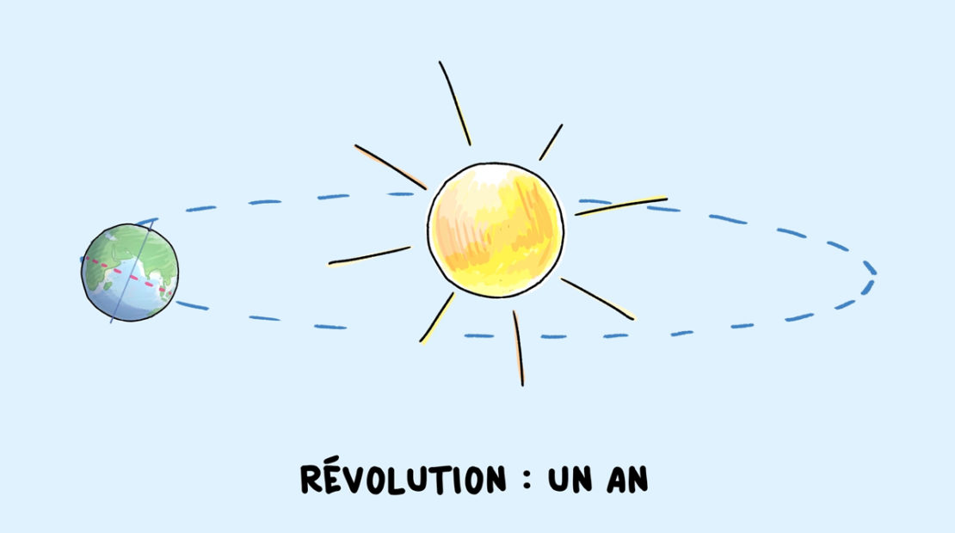

Illustrateur : Rémy Nardoux

En août, l’hémisphère Nord fait face au **Soleil**. Tu l’as compris, il reçoit plus d’énergie.

Curio : Je comprends ! Comme une lampe torche qui éclaire plus au centre de son faisceau lumineux, le **Soleil** chauffe plus là où les rayons tapent directement.

Noura : Exactement Curio ! Et de l’autre côté de l’**équateur**, au même moment, les rayons sont plus dispersés : il fait plus froid.

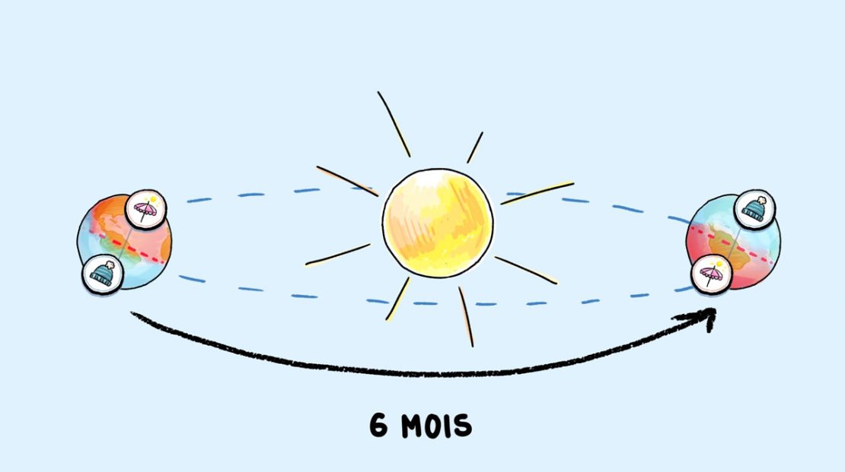

Illustrateur : Rémy Nardoux

Curio : Alors quand c’est l’été dans le Nord, c’est l’hiver dans le Sud.  Mais… Mais dis-moi Noura…  Pourquoi les **saisons** changent au cours de l’année ?

Noura : Comme la Terre tourne autour du **Soleil**, toujours inclinée, ce n’est pas toujours le même hémisphère qui lui fait face. Six mois plus tard, c’est l’hémisphère Sud qui reçoit plus d’énergie du **Soleil**.

Curio : **Merci Noura, j’ai tout compris !** Dis, on part au soleil ?

<https://www.curionautes.com/actus/pourquoi-ya-t-il-des-saisons/>

Pourquoi y a-t-il des saisons ?

1.Vocabulaire.

Lis attentivement le texte et souligne les mots que tu ne comprends pas.

Ensuite, cherche ces mots dans le dictionnaire et note leur définition.

2.Compréhension.

1. Cite les 4 saisons dans l’ordre en commençant par le printemps. .

…………………………………………………………………………………………………………………………………….

1. Comment s’appellent les deux personnages qui parlent ?

……………………………………. Et …………………………………….

1. Qu’est-ce que l’équateur ?

……………………………………………………………………………………………………………………………………

……………………………………………………………………………………………………………………………………

1. Comment s’appelle le grand tour que fait la Terre autour du soleil en 1 an ?

……………………………………………………..

1. Vrai ou faux ?

* En haut de l’équateur, c’est l’hémisphère nord………..
* En août, l’hémisphère sud fait face au soleil…………..
* Le soleil chauffe moins là où les rayons tapent directement……..
* Quand les rayons sont plus dispersés, il fait plus froid………
* Quand c’est l’été dans le nord, c’est l’hiver dans le sud……..

1. Complète.

Ça, c’est la Terre telle qu’on la dessine dans les ………... Mais, dans l’espace, notre planète est ……………...

Comme une lampe torche qui éclaire plus au ………….. de son faisceau …………………, le **Soleil** chauffe ……….. là où les rayons tapent directement.

Comme la Terre tourne autour du **………….**, toujours inclinée, ce n’est pas toujours le même ……………………… qui lui fait face.

Pourquoi y a-t-il des saisons ?

(production écrite)

Comme tu as pu le constater, ce texte est un dialogue. Il y a donc 2 personnes qui parlent chacune à leur tour. Chaque fois que l’on change de personne qui parle, on écrit le nom de la personne qui parle et on ajoute deux points ( :).

Voici un autre petit dialogue :

Louis : Dis maman, pourquoi ne va-t-on plus à l’école ?

Maman : Et bien parce que nous essayons de protéger le plus de gens possible.

Louis : Mais les protéger de quoi ?

Maman : Et bien il y a un virus appelé Covid19 qui circule dans le monde entier. Chez certaines personnes, cela provoque une maladie très grave.

Louis : Ah oui, c’est pour cela que l’on porte un masque et que l’on se lave souvent les mains.

Maman : oui, et il faut aussi garder ses distances avec les autres pour éviter la contamination.

Louis : je ferai très attention pour protéger tout le monde !

A toi !

Invente un petit dialogue entre deux personnes. Ça peut être entre ta maman et toi ou entre deux amis. Tu peux parler de ce que tu veux (un jeu, une émission de télé, un livre ou une BD que tu as lu(e), ton sport préféré... Vraiment ce que tu veux.

N’oublie pas qu’une phrase commence par une majuscule, se termine par un point et doit avoir du sens. Pense au pluriel, s’il y en a plusieurs, ajoute un s ou un x. Sers-toi du dictionnaire pour orthographier correctement le plus de mots possible.

Tu peux y ajouter un dessin.

Mathématiques

Chaque scientifique veut réaliser une expérience, mais ils leur manquent des ustensiles ou des ingrédients.

1. Calcule ce que chaque scientifique va dépenser pour ses achats afin de réaliser son expérience.
2. Colorie en rouge le scientifique qui dépense le plus.
3. Colorie en vert le scientifique qui dépense le moins.

1 paire de lunettes de scientifique, 2 bols, 1l d’huile, du shampoing

2 tubes à essai, 2l d’eau, du colorant, 1 pipette en plastique

De la fécule de maïs, 2 bols, 1l d’eau, du shampoing

2 tubes à essai, 1l de vinaigre, 1 paire de lunettes de scientifique, du colorant

2 pipettes en plastique, 1l d’huile, 1l d’eau, du shampoing

|  |  |  |  |  |
| --- | --- | --- | --- | --- |
| Tube à essai | 1l de vinaigre | Lunettes de scientifique | Pipette en plastique | 1l d’huile |
|  **|  **|  **|  **3,50€** |  **|
| Fécule de Maïs | Colorant | Shampoing | Bol | 1l d’eau |
|  **|  **|  **|  **|  **|

1. Une image contenant miroir

   Description générée automatiquementUn chimiste a 10 €. Que peut-il acheter pour avoir le compte juste ?

_______________________________________________________________________________

5) J’ai invité des amis pour réaliser une expérience : Un volcan de mousse. J’ai la liste des ingrédients pour 1 personne mais nous sommes 8. Peux-tu m’aider ?

X8

|  |  |
| --- | --- |
| Ingrédients pour 1 personne | Ingrédients pour 8 personnes |
| 3 cuillères à soupe d’eau tiède | …… cuillères à soupe d’eau tiède |
| 2 cuillères à soupe de levure | …… cuillères à soupe de levure |
| 1 tasse de peroxyde | …… tasses de peroxyde |
| 5 gouttes de colorant alimentaire | …… gouttes de colorant alimentaire |
| 1 bouteille vide | …… bouteilles vides |

1. Continue à t’entrainer autour de la table par 8. Relie à la bonne étiquette.

|  |  |  |
| --- | --- | --- |
| * 2 x 8   24   * 3 x 8 * 4 x 8 * 5 x 8 | * 5 x 8   40   * 7 x 8 * 6 x 8 * 4 x 8 | * 5 x 8 * 7 x 8   32   * 3 x 8 * 4 x 8 |
| * 5 x 8 * 9 x 8   56   * 8 x 8 * 7 x 8 | * 9 x 8 * 10 x 8   80   * 8 x 8 * 7 x 8 | * 0 x 8 * 2 x 8   16   * 1 x 8 * 3 x 8 |

Autour de 1000…

1. Continue la suite des nombres.

|  |  |  |  |  |  |  |  |  |  |  |
| --- | --- | --- | --- | --- | --- | --- | --- | --- | --- | --- |
| 108 | 109 |  |  |  |  |  |  |  |  |  |
| 500 |  |  |  |  | 550 |  |  |  |  | 600 |
| 601 |  |  | 631 |  |  |  |  |  |  | 701 |
| 700 | 725 |  |  |  |  | 850 |  |  |  |  |

1. Ecris deux nombres qui se situent entre :

300 et 400 🡪 …………. et ……………

750 et 760 🡪 …………. et ……………

990 et 1000 🡪 …………. et ……………

1. Écris en chiffres.

Deux-cents  : …………………….. Mille-quatre : ………………………..

Cinq-cent-quarante-deux : ………………….. Trois-cent-trente-sept : ………………..

9 centaines 4 dizaines et 5 unités : ……………

2 centaines et 3 unités : ……………

6 centaines : ……………

1 unité de mille 9 dizaines et 9 unités : ………………

1. Complète le tableau.

|  |  |  |
| --- | --- | --- |
| Nombre juste avant | Nombre | Nombre juste après |
|  | 622 |  |
|  | 460 |  |
|  | 800 |  |
|  | 999 |  |

1. Compare les nombres en utilisant les signes >, < ou =

280 ……. 300 1002 …… 1010 541 ……. 450 814 ……. 841

630 ……. 570 603 …… 360 890 ……. 890 201 ……. 120

1. Dans chaque série, colorie en jaune le nombre le plus petit et en vert le nombre le plus grand.

|  |  |  |  |  |
| --- | --- | --- | --- | --- |
| 228 | 182 | 832 | 286 | 628 |

|  |  |  |  |  |
| --- | --- | --- | --- | --- |
| 580 | 540 | 507 | 510 | 500 |

|  |  |  |  |  |
| --- | --- | --- | --- | --- |
| 746 | 996 | 964 | 469 | 624 |

1. Range ces nombres dans l’ordre croissant.

250 – 150 – 350 – 100 – 380 – 450 – 420 – 580

………………………………………………………………………………………………......

1. Range ces nombres dans l’ordre décroissant.

175 – 225 – 965 – 651 – 325 – 575 – 105 – 610

……………………………………………………………………………………………….....



**Je te propose de faire trois expériences.**

**1)Expérience simple pour mieux comprendre les icebergs**.



**Matérie**l : 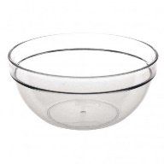 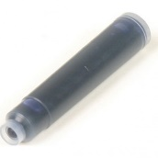 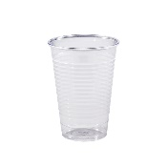 

**Expérience**:

1. Remplir le gobelet en plastique avec de l’eau et ajouter de l’encre.

Place ce gobelet au congélateur. Attention, le mettre bien droit pour ne pas renverser le liquide.

1. Remplir le saladier (plat) avec de l’eau à température ambiante ( t° de la pièce)
2. Découper le gobelet en plastique pour récupérer le glaçon.
3. Placer le glaçon dans le saladier et observer. L’encre a pour but de faciliter l’observation, plus visible donc !
4. Dans cette expérience, on peut observer avec facilité la façon dont flotte un iceberg.

 Il flotte car un volume d’un litre de glace est plus léger qu’un litre d’eau.

C’est une question de densité.

**2)Expérience simple pour en apprendre un peu plus sur le savon et sur ses propriétés**.

**Matériel** : 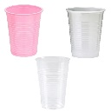  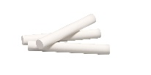  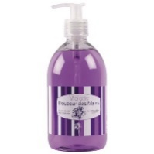

**Expérience** :

1. Remplir les 3 gobelets avec la même quantité d’eau
2. Dans le gobelet n°1, ajouter une cuillère à soupe de sel.

Dans le n°2, une cuillère à soupe de craies écrasées.

Dans le n°3, ne rien ajouter.

1. Ajouter une cuillère à soupe de savon liquide dans chaque gobelet.

Mélanger avec la cuillère pendant 5 secondes. Comparer les 3 solutions.



**On remarque trois résultats différents**.

Dans la solution 1, le sel limite le mélange entre le savon et l’eau.

Dans la solution 2, la craie a principalement le même effet que le sel. Le mélange mousse légèrement.

Pour le 3, le savon se trouve dans un bon milieu. Il mousse beaucoup.

**Conclusions : Le savon n’est pas efficace (bon) dans les milieux acides et salés (sel) et calcaires (craies).**

**3) Une expérience plus écologique, dans le respect de la nature et contre le gaspillage.**

**Planter des épluchures et des restes de légumes ou de fruits pour les faire repousser.**

Chaque année, il y a énormément de gaspillage alimentaire.

Voici quelques solutions pour cultiver des légumes ou des fruits à partir de restes de légumes ou de fruits

Même en appartement.

A toi de jouer !

Voici quelques exemples

1. L’ananas

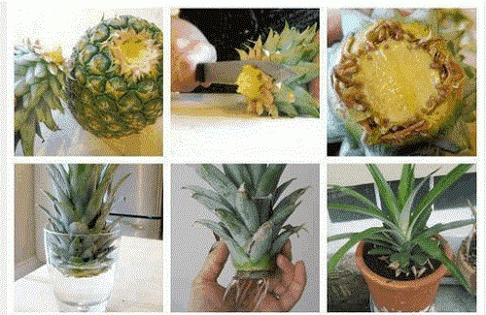

1. L’avocat

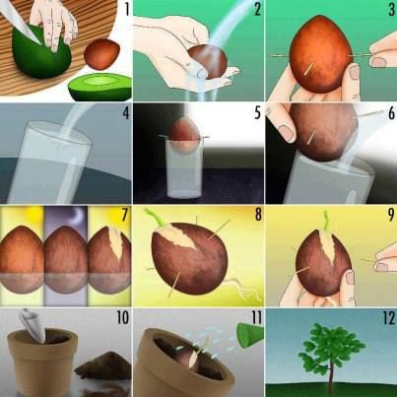

1. Pour trouver d’autres idées, voici un lien

**www.arcticgardens.ca/blog/fr**

**Activité artistique : les couleurs**

L’émission “C’est pas sorcier” aborde tous les thèmes de la vie quotidienne. Et j’espère que tu vois le monde en rose, malgré les changements que tu vis actuellement…

Voici donc, pour commencer une petite expérience qui va te surprendre, à propos des couleurs !

La lumière et les couleurs font partie de notre vie quotidienne.

Dans l’émission « C’est pas Sorcier » ce thème a été longuement abordé.

Je te propose un bricolage facile à réaliser et qui te feras voir la vie en rose.

Si tu veux, choisis une autre couleur…

Ou alors, combines-en plusieurs comme sur ce modèle !

**Matériel :**

* 1 assiette en carton (ou un support cartonné)
* 1 gomme
* 1 crayon ordinaire
* De la laine colorée ( ou une autre ficelle que tu colores avec du colorant alimentaire)
* De la peinture (gouache)
* Un pinceau

**Étapes :**

1. Sur le dos de l’assiette cartonnée, trace un cœur au crayon ordinaire.

Tu peux demander de l’aide pour le tracé.

1. Avec ton crayon ordinaire, fais des petits trous espacés, sur le contour du cœur.

Place la gomme sous l’endroit à perforer, ton trou sera plus précis.

1. Avec la laine, tisse comme sur le modèle ci-dessous :

Sur la photo de l’étape 4, tu remarques que tu peux faire différents tissages !

A toi de choisir…

1. Si tu as tissé sur l’assiette en carton, tu n’as plus qu’à peindre le bord de l’assiette avec la gouache.

Si tu as tissé sur un support en carton, tu peux aussi en peindre les bords.

**Conseils :**

* Tu peux tisser le cœur en ne reliant que les bords (sans le remplir).
* Pour les plus grands, tu peux faire le même tissage mais remplace le cœur par chaque lettre de ton prénom.

Tu obtiendras ainsi une pancarte à afficher sur la porte de ta chambre…

* Tu peux tisser sur un support cartonné découpé à la dimension d’un cadre.

Une fois ton travail terminé, encadre-le.

* Pour un anniversaire, procède de la même façon en remplaçant le cœur par le prénom de la personne concernée.

Je bouge

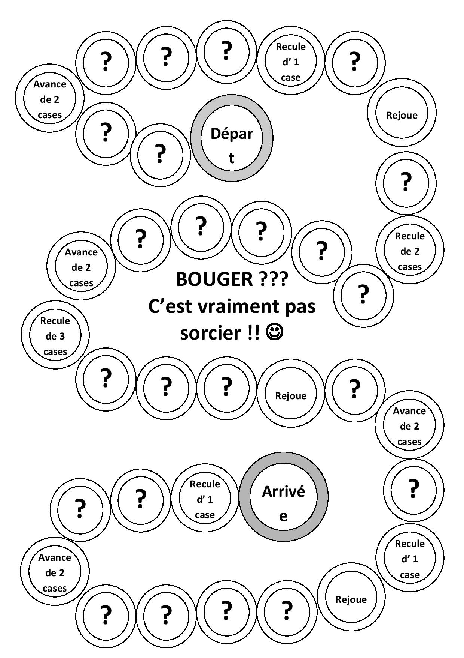

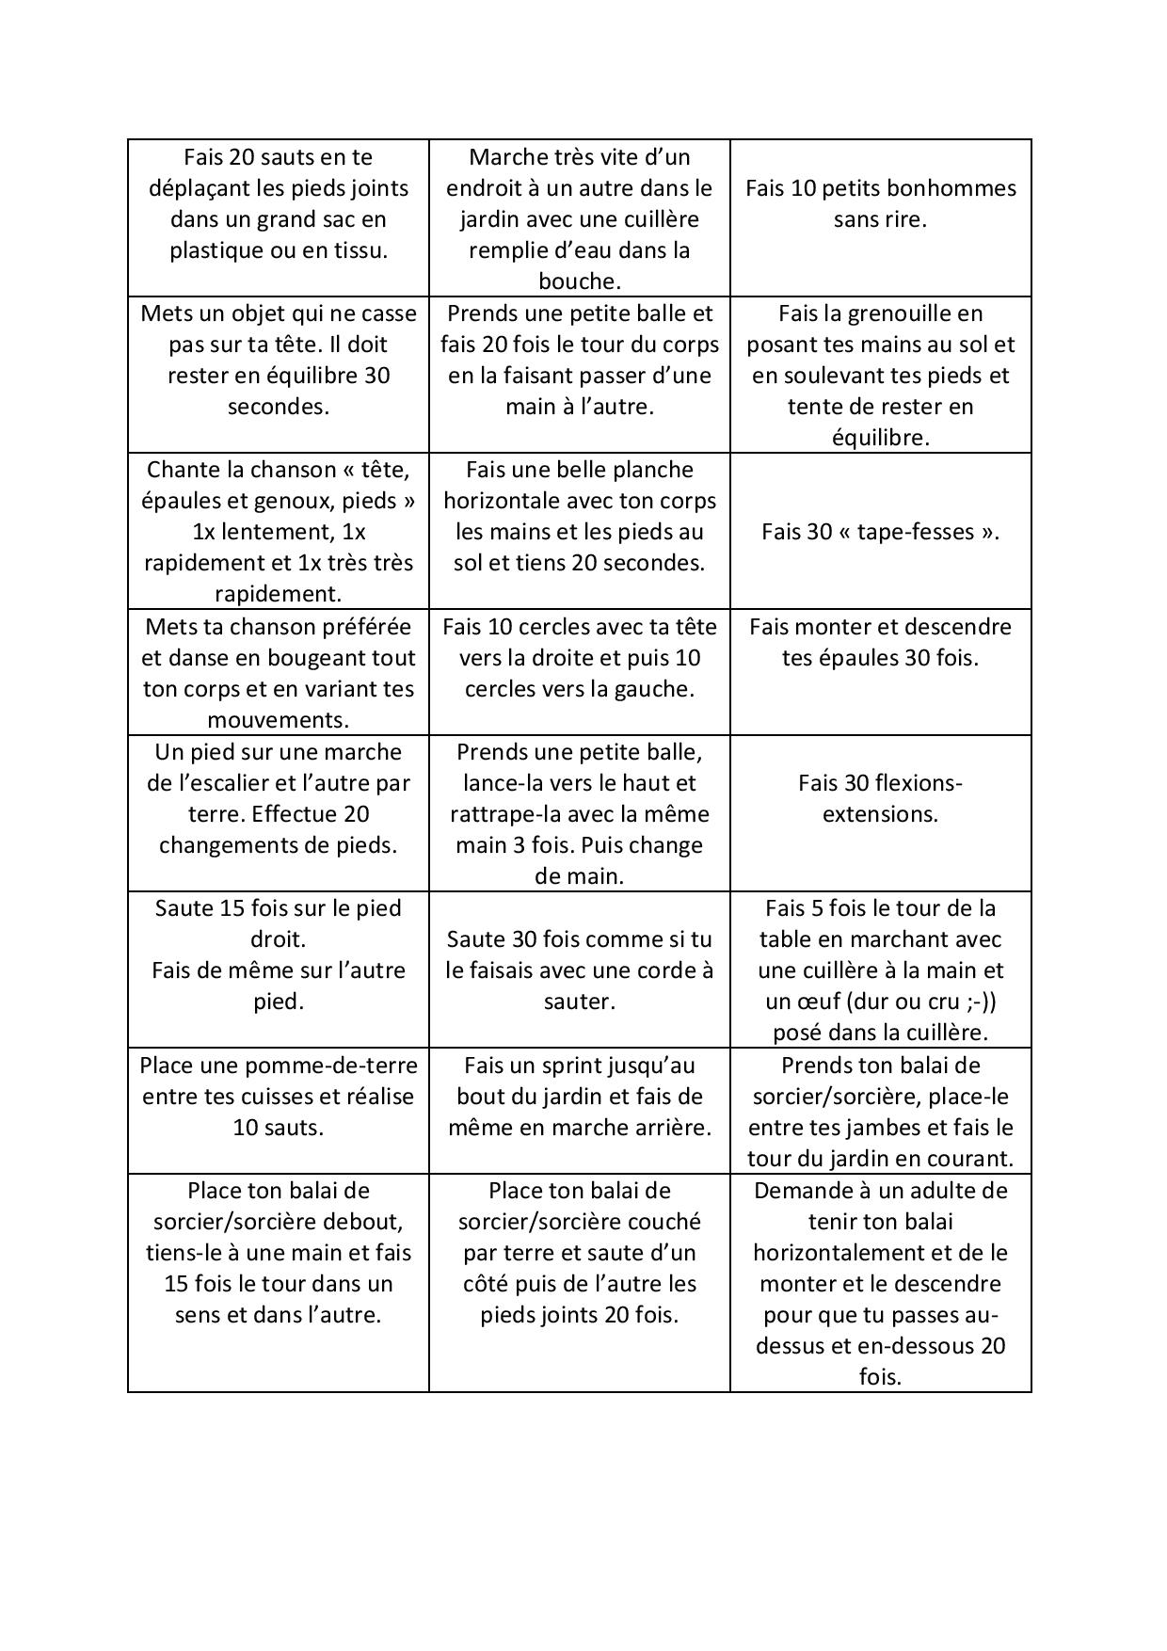

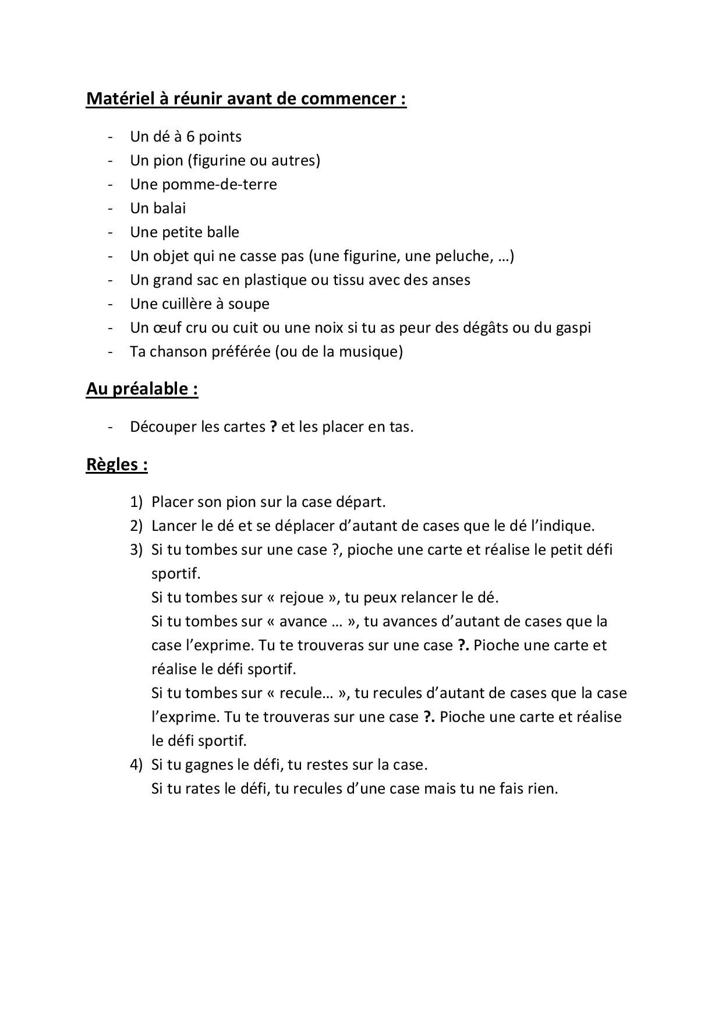

Se divertir.

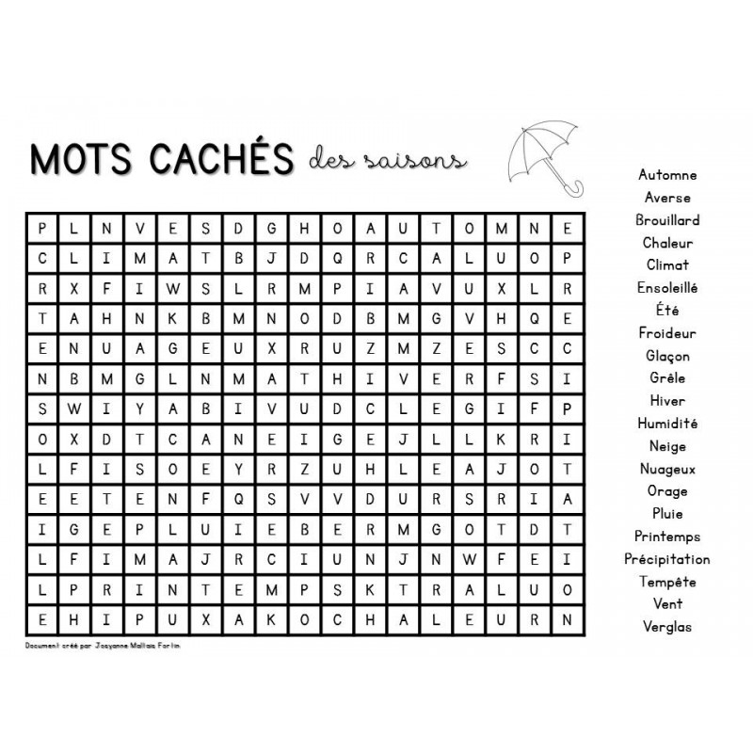

Jeu des 7 erreurs: la préhistoire

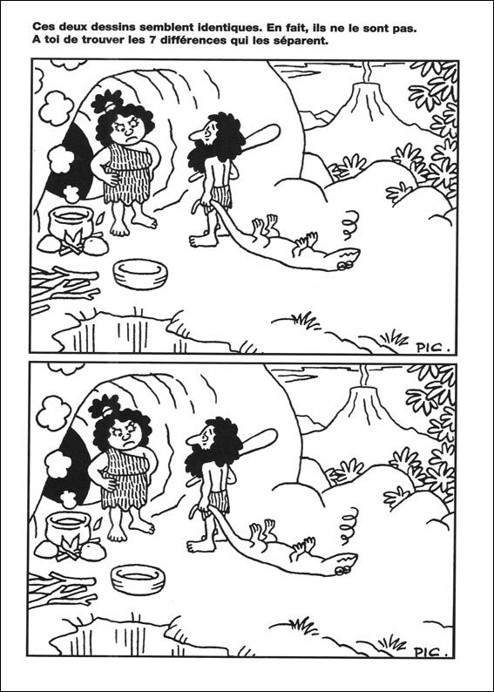

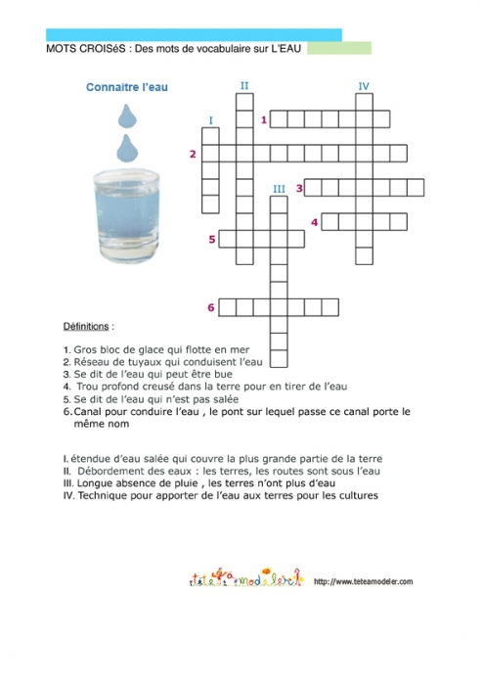

C’est pas sorcier : les défis

Chers enfants,

Afin de vous occuper en ce moment particulier, nous vous lançons une série de challenges ☺

**Consigne :**

Tu trouveras ci-dessous les défis de la semaine à réaliser (un par jour). Pour la quantité de défis à réaliser, je n’impose rien. A toi de voir (avec les personnes autour de toi) combien tu veux en réaliser, ils ne sont pas obligatoires.

Tu peux les partager avec ton professeur ou avec nous.

Comment envoyer tes réalisations ?

* Par mail (cf site de l’école) pour contacter ton professeur

OU

* Prends des photos ou dessine le résultat dans un petit cahier et garde-les bien jusqu’au retour en classe, tu les montreras à ton enseignant.e

Bon amusement !

Prêt.e ?

C’est parti ☺

**Défi lundi** : Flotte ou coule ? Choisis dans la maison différents objets. Essaye de deviner s’ils flottent ou coulent. Mets-les ensuite dans une bassine remplie d’eau et vérifie si tu avais raison…

**Défi mardi** : A l’aide d’une lampe de poche essaye de créer des ombres d’animaux sur le mur à l’aide de tes doigts ou d’objets.

**Défi mercredi** : Fais l’indien, colle ton oreille au sol et écoute…

**Défi jeudi** : Trouve des animaux ou des objets dans les nuages.

**Défi vendredi** : Passe la journée à pieds nus.

À la semaine prochaine ☺